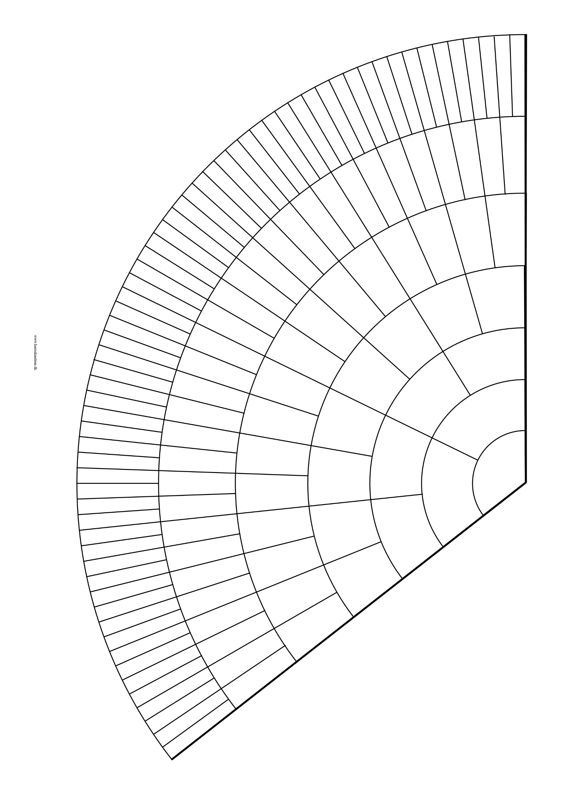

Fornavn Efternavn

1946 - 1946

Fornavn Efternavn

1946 - 1946

Fornavn Efternavn

1946 - 1946

Fornavn Efternavn

1946 - 1946

Fornavn Efternavn

1946 - 1946

Fornavn Efternavn

1946 - 1946

Fornavn Efternavn

1946 - 1946

Fornavn Efternavn  
1946 – 1946

Fornavn Efternavn  
1946 – 1946

Fornavn Efternavn  
1946 – 1946

Fornavn Efternavn  
1946 – 1946

Fornavn Efternavn  
1946 – 1946

Fornavn Efternavn  
1946 – 1946

Fornavn Efternavn  
1946 – 1946

Fornavn Efternavn  
1946 – 1946

Fornavn Efternavn  
1946 – 1946

Fornavn Efternavn  
1946 – 1946

Fornavn Efternavn 1946 – 1946

Fornavn Efternavn  
1946 – 1946

Fornavn Efternavn  
1946 – 1946

Fornavn Efternavn  
1946 – 1946

Fornavn Efternavn  
1946 – 1946

Fornavn Efternavn  
1946 – 1946

Fornavn Efternavn  
1946 – 1946

Fornavn Efternavn  
1946 – 1946

Fornavn Efternavn  
1946 – 1946

Fornavn Efternavn  
1946 – 1946

Fornavn Efternavn  
1946 – 1946

Fornavn Efternavn  
1946 – 1946

Fornavn Efternavn  
1946 – 1946

Fornavn Efternavn  
1946 – 1946

Fornavn Efternavn  
1946 - 1946

Fornavn Efternavn 1946 - 1946

Fornavn Efternavn  
1946 - 1946

Fornavn Efternavn  
1946 - 1946

Fornavn Efternavn 1946 - 1946

Fornavn Efternavn 1946 - 1946

Fornavn Efternavn  
1946 - 1946

Fornavn Efternavn  
1946 - 1946

Fornavn Efternavn  
1946 - 1946

Fornavn Efternavn  
1946 - 1946

Fornavn Efternavn  
1946 - 1946

Fornavn Efternavn  
1946 - 1946

Fornavn Efternavn  
1946 - 1946

Fornavn Efternavn  
1946 - 1946

Fornavn Efternavn  
1946 - 1946

Fornavn Efternavn  
1946 - 1946

Fornavn Efternavn  
1946 - 1946

Fornavn Efternavn  
1946 - 1946

Fornavn Efternavn  
1946 - 1946

Fornavn Efternavn  
1946 - 1946

Fornavn Efternavn  
1946 - 1946

Fornavn Efternavn  
1946 - 1946

Fornavn Efternavn  
1946 - 1946

Fornavn Efternavn  
1946 - 1946

Fornavn Efternavn  
1946 - 1946

Fornavn Efternavn  
1946 - 1946

Fornavn Efternavn  
1946 - 1946

Fornavn Efternavn  
1946 - 1946

Fornavn Efternavn  
1946 - 1946

Fornavn Efternavn  
1946 - 1946

Fornavn Efternavn  
1946 - 1946

Fornavn Efternavn  
1946 - 1946

Fornavn Efternavn  
1946 - 1946

Fornavn Efternavn  
1946 - 1946

Fornavn Efternavn  
1946 - 1946

Fornavn Efternavn 1946 - 1946

Fornavn Efternavn 1946 - 1946

Fornavn Efternavn 1946 - 1946

Fornavn Efternavn 1946 - 1946

Fornavn Efternavn 1946 - 1946

Fornavn Efternavn 1946 - 1946

Fornavn Efternavn 1946 - 1946

Fornavn Efternavn 1946 - 1946

Fornavn Efternavn 1946 - 1946

Fornavn Efternavn 1946 - 1946

Fornavn Efternavn 1946 - 1946

Fornavn Efternavn 1946 - 1946

Fornavn Efternavn 1946 - 1946

Fornavn Efternavn 1946 - 1946

Fornavn Efternavn 1946 - 1946

Fornavn Efternavn 1946 - 1946

Fornavn Efternavn 1946 - 1946

Fornavn Efternavn 1946 - 1946

Fornavn Efternavn 1946 - 1946

Fornavn Efternavn 1946 - 1946

Fornavn Efternavn 1946 - 1946

Fornavn Efternavn 1946 - 1946

Fornavn Efternavn 1946 - 1946

Fornavn Efternavn 1946 - 1946

Fornavn Efternavn 1946 - 1946

Fornavn Efternavn 1946 - 1946

Fornavn Efternavn 1946 - 1946

Fornavn Efternavn 1946 - 1946

Fornavn Efternavn 1946 - 1946

Fornavn Efternavn 1946 - 1946

Fornavn Efternavn 1946 - 1946

Fornavn Efternavn 1946 - 1946

Fornavn Efternavn 1946 - 1946

Fornavn Efternavn 1946 - 1946

Fornavn Efternavn 1946 - 1946

Fornavn Efternavn 1946 - 1946

Fornavn Efternavn 1946 - 1946

Fornavn Efternavn 1946 - 1946

Fornavn Efternavn 1946 - 1946

Fornavn Efternavn 1946 - 1946

Fornavn Efternavn 1946 - 1946

Fornavn Efternavn 1946 - 1946

Fornavn Efternavn 1946 - 1946

Fornavn Efternavn 1946 - 1946

Fornavn Efternavn 1946 - 1946

Fornavn Efternavn 1946 - 1946

Fornavn Efternavn 1946 - 1946

Fornavn Efternavn 1946 - 1946

Fornavn Efternavn 1946 - 1946

Fornavn Efternavn 1946 - 1946

Fornavn Efternavn 1946 - 1946

Fornavn Efternavn 1946 - 1946

Fornavn Efternavn 1946 - 1946

Fornavn Efternavn 1946 - 1946

Fornavn Efternavn 1946 - 1946

Fornavn Efternavn 1946 - 1946

Fornavn Efternavn 1946 - 1946

Fornavn Efternavn 1946 - 1946

Fornavn Efternavn 1946 - 1946

Fornavn Efternavn 1946 - 1946

Fornavn Efternavn 1946 - 1946